雲林縣虎尾鎮中正國小103年度推動「生態有機校園」成果
【野生動物棲息空間】

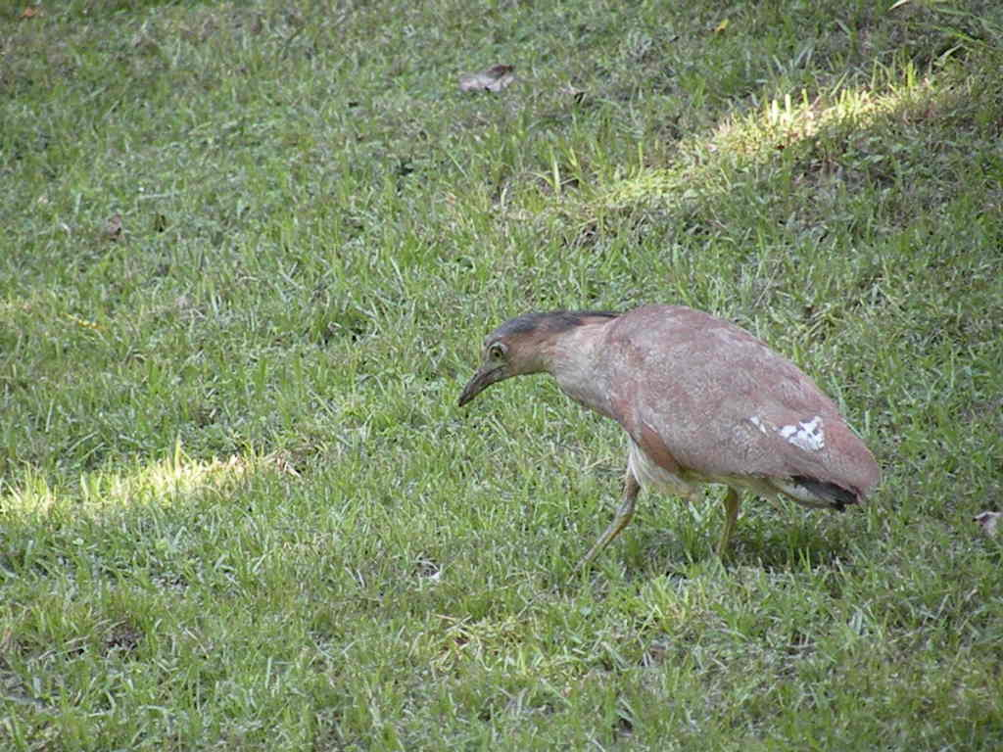
照片說明：黑冠麻鷺悠哉的在草地上覓食
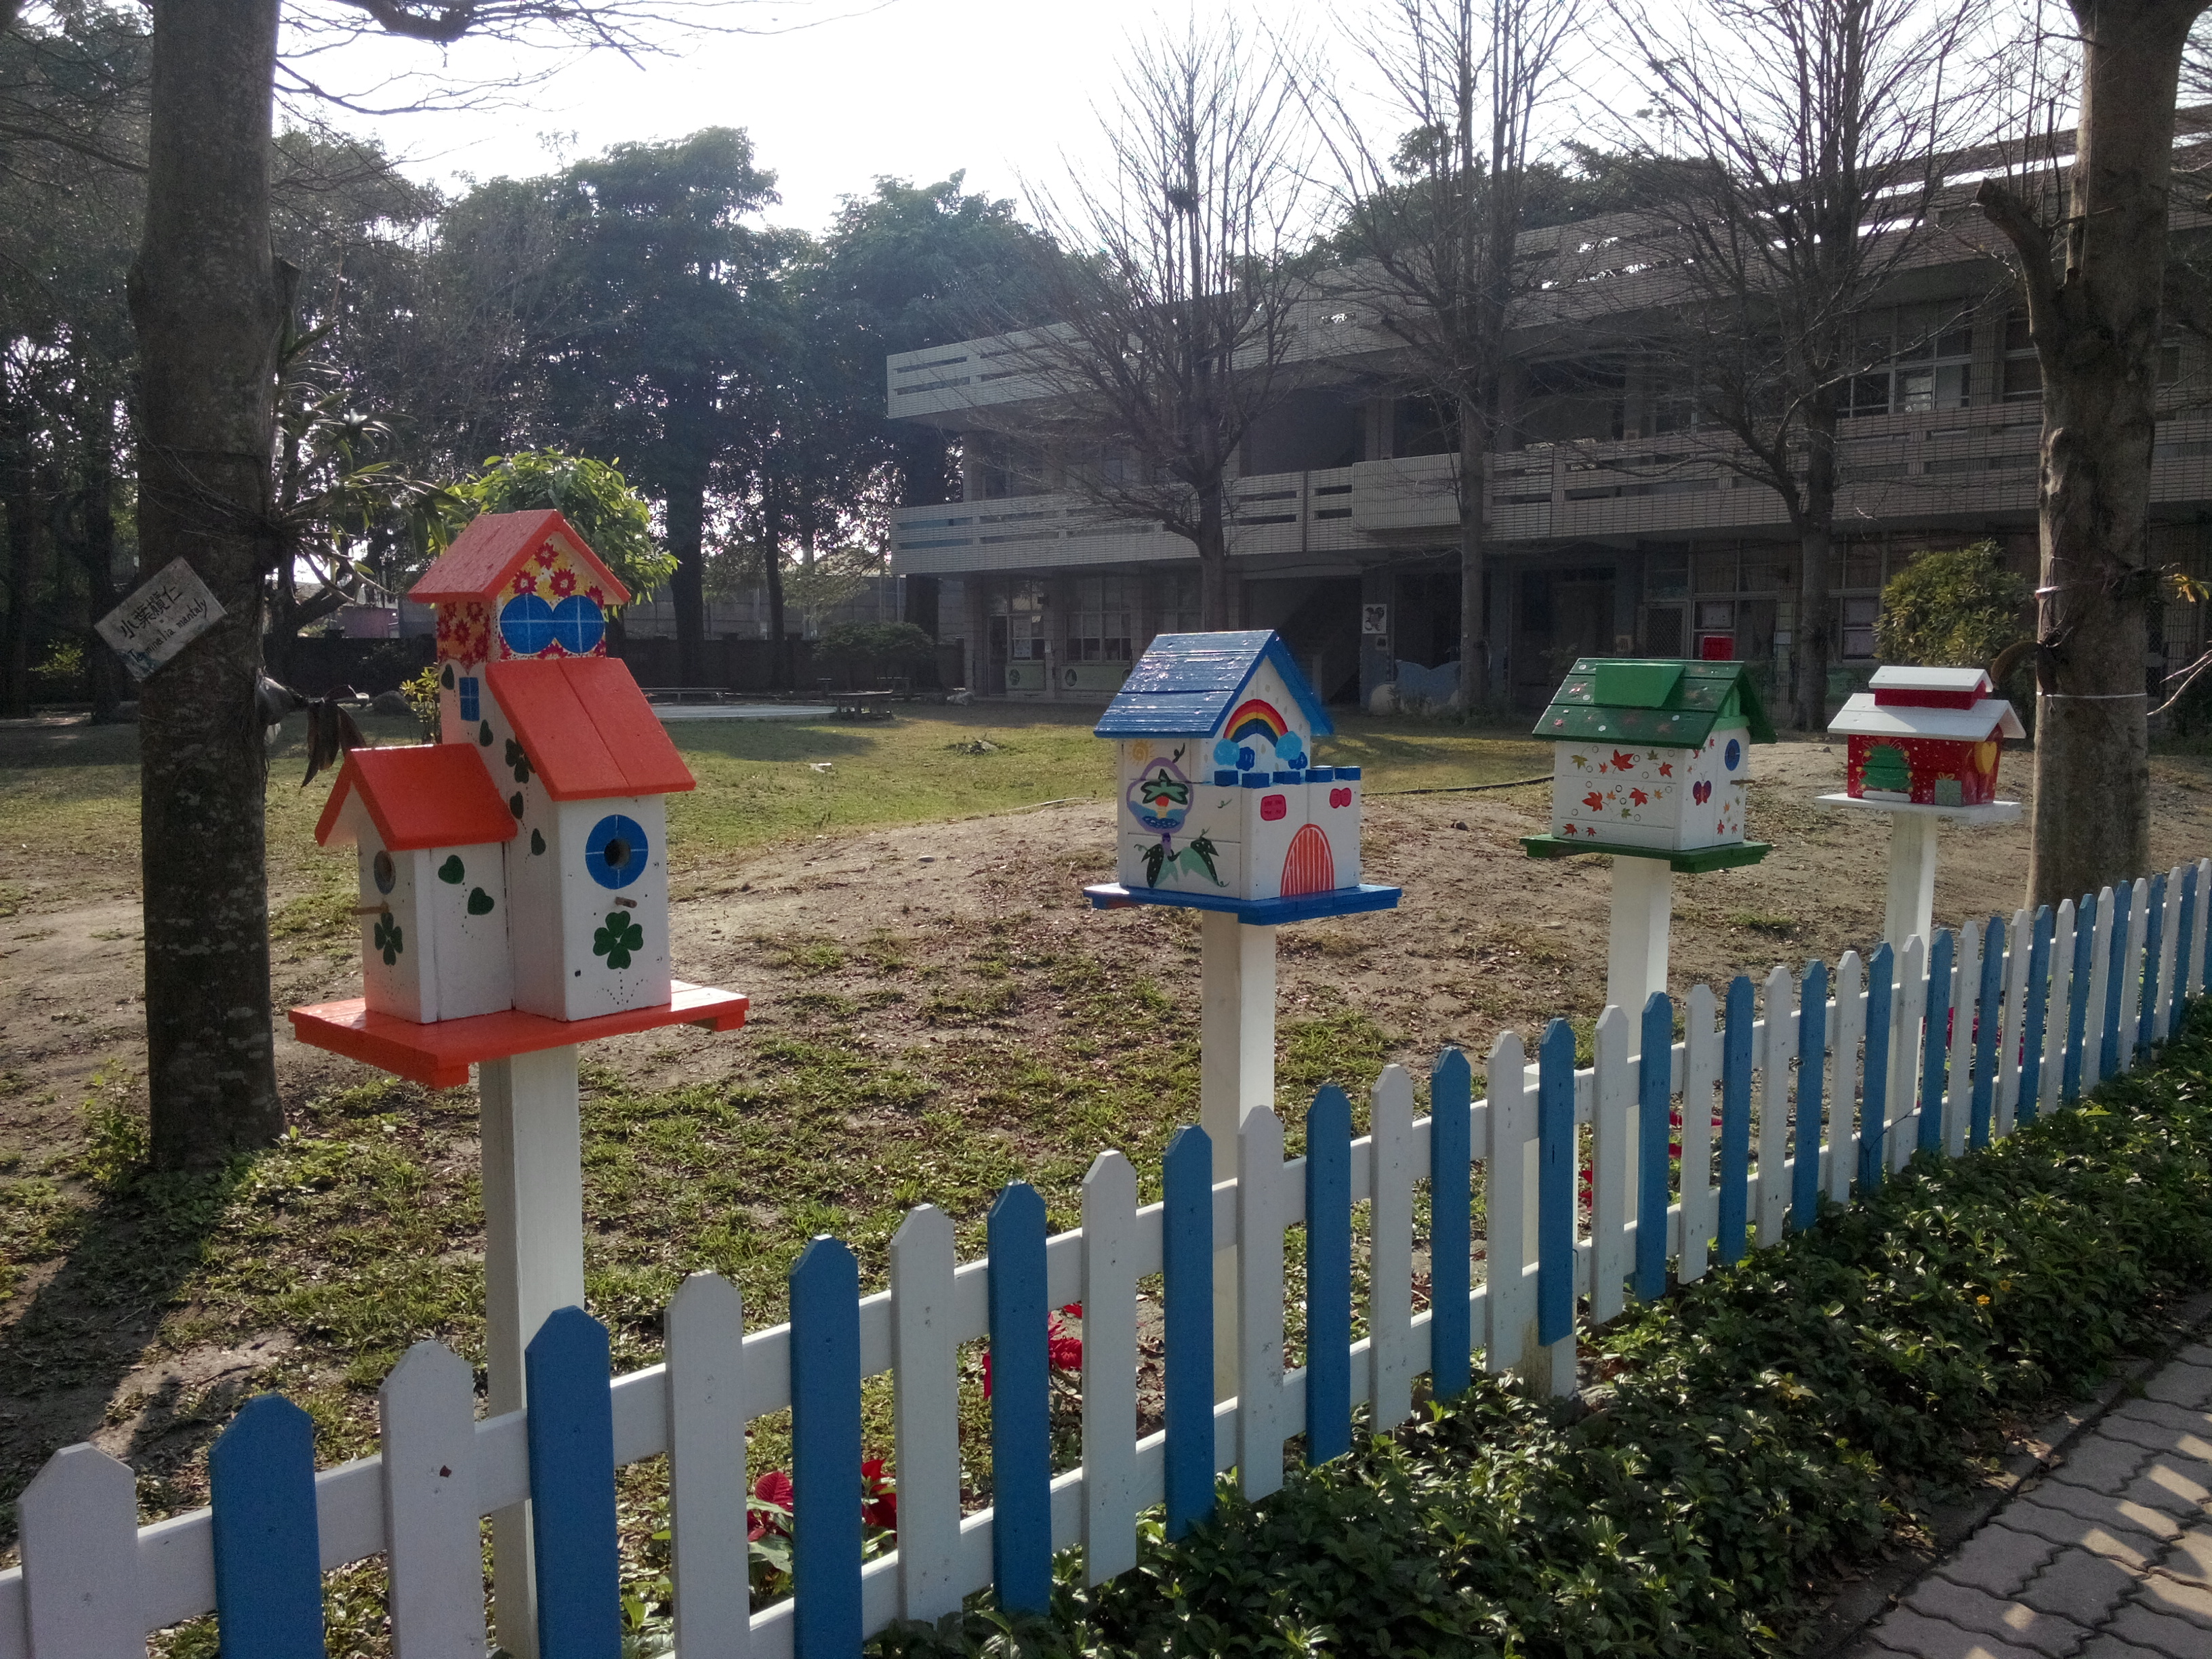
照片說明：鳥屋

